«ЗАКЛАД ПОЗАШКІЛЬНОЇ ОСВІТИ
«ЦЕНТР ТВОРЧОСТІ ДІТЕЙ ТА ЮНАЦТВА ОЛЕКСАНДРІВСЬКОГО РАЙОНУ»
ЗАПОРІЗКЬКОЇ МІСЬКОЇ РАДИ»

КОНСУЛЬТАЦІЯ ДЛЯ ПЕДАГОГІВ
«МАЙСТЕРНЯ НОВОРІЧНИХ ІДЕЙ. ЯК ЦІКАВО, ДРУЖНЬО І З КОРИСТЮ ПРОВЕСТИ НОВОРІЧНІ ЗАХОДИ ОНЛАЙН»

Підготувала керівник гуртка: Оленяк В.С.

Запоріжжя, 2022
«МАЙСТЕРНЯ НОВОРІЧНИХ ІДЕЙ. ЯК ЦІКАВО, ДРУЖНО І З КОРИСТЮ ПРОВЕСТИ НОВОРІЧНІ ЗАХОДИ ОНЛАЙН»

Зразковий художній колектив
гурток «Ансамбль народного танцю «Дружба»
«Заклад позашкільної освіти «Центр творчості дітей та юнацтва Олександрівського району» Запорізької міської ради»
ПІП : Оленяк Вікторія Сергіївна

Мета: організовувати спільні свята, котрі нас об’єднуватимуть

Мікс онлайн-варіантів новорічних ідей

1. Організація конкурсу, щоб обрати кращі музичні драйвові твори для новорічних онлайн-вечірок. Заздалегідь вихованці колективу готують свої добірки таких музичних міксів. Їх можна використовувати і в межах проведення самого танцювального заняття згодом. Переможців нагороджують електронними дипломами чи грамотами.
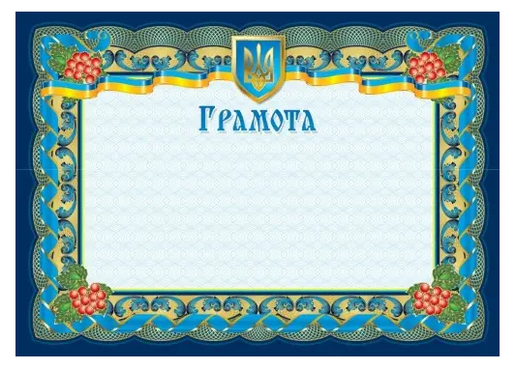
2.Проведення костюмованого балу онлайн: кожен вихованець заздалегідь продумує свій костюм, грим, який міг би бути і зручним для заняття, проте й святковим, щоб створити новорічний настрій.
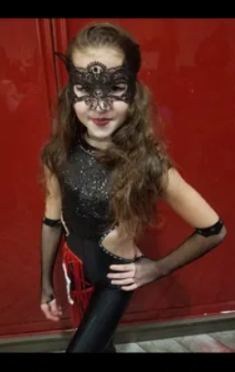

3.Організація тематичної вікторини на тему «Танці народів світу». Питання для вікторини добирають згідно з віком вихованців та рівнем навчання групи: початковий, основний, вищий.
4.Квест «Танці народів світу»: викладач онлайн демонструє впізнавані рухи, за якими діти повинні вгадати види танців, країну.

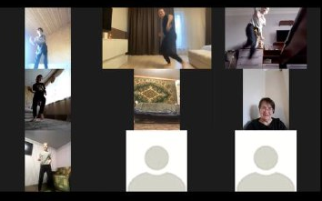
5.Вивчення тематичної новорічної руханки зі святковою атрибутикою.
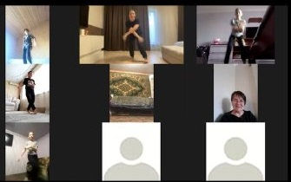

6.Хвилинка новорічних онлайн-загадок, особливо для груп початкового рівня: для підняття настрою, створення святкової атмосфери.
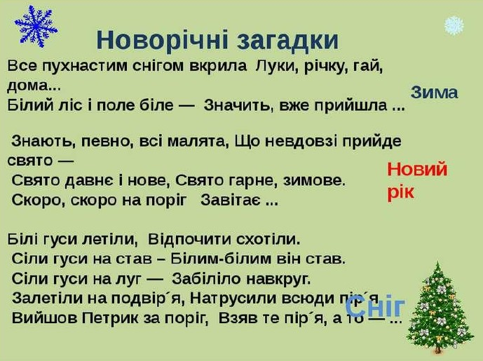

7.Дискотека-батл для груп основного або вищого рівня, де кожен може продемонструвати ті чи інші хореографічні успіхи.
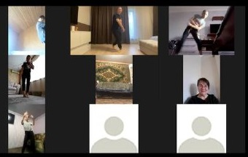
8. Групи початкового рівня готують між танцювальними завданнями яскраві короткі новорічні декламації, особливо до певних свят, як-от до Дня Святого Миколая.
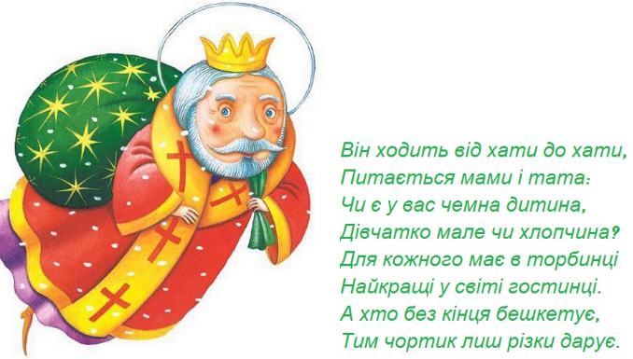
9. Організація новорічної естафети онлайн: виконуються ті вправи, котрі можна демонструвати окремо від кожного учасника: планка, присідання, прес тощо. Серед вимог до правил проведення може бути виконання вправ на певну кількість, за певний час. До естафети також включають і виконання деяких танцювальних елементів народних танців.
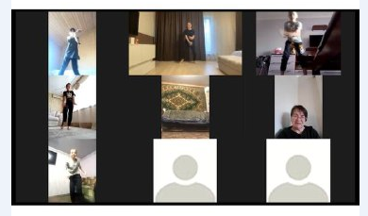
10.Проведення спільного новорічного флешмобу, рухи до якого можна вивчати впродовж кількох попередніх занять, щоб на підсумковому уроці презентувати вже готовий флешмоб
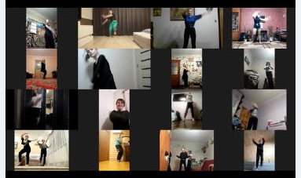
11.Для груп початкового рівня доречно підготувати новорічний інтерактив, в якому стандартні рухи хореографічних занять адаптувати під зимову святкову тематику: ліпимо сніговика, спускаємося з гірки, намагаємося дотягнутися до бурульки, стараємося піймати якомога більше сніжинок тощо. Для мотивації кожен учень після заняття отримує на свій месенджер оригінальні стікери.
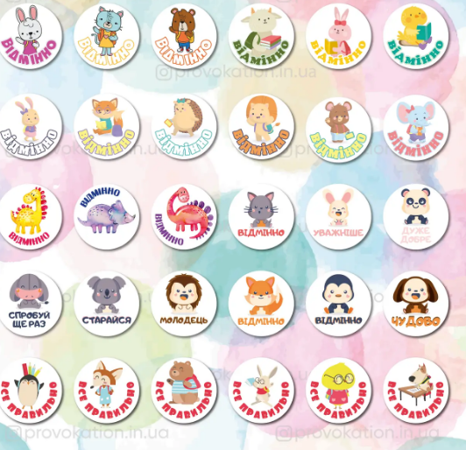
12.До деяких передноворічних занять онлайн можна додати 5-хвилинні паузи для демонстрації на екрані новорічних малюнків, поробок тощо. Їх також можна нагородити електронними Похвальними листами
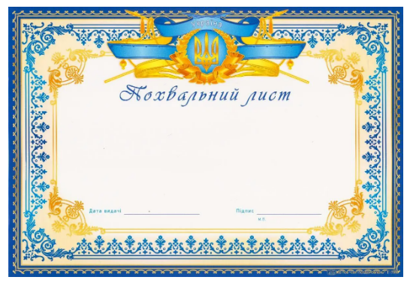.
13.Передноворічне заняття доречно присвятити й конкурсу на кращу страву до свята, проте з умовою, що вона мусить бути корисною для танцюриста: давати сили, бути вітамінною тощо. Фото страв можна демонструвати в перервах між вправами, а переможців нагородити іменними сертифікатами, в які будуть вписані відповідні рецепти.
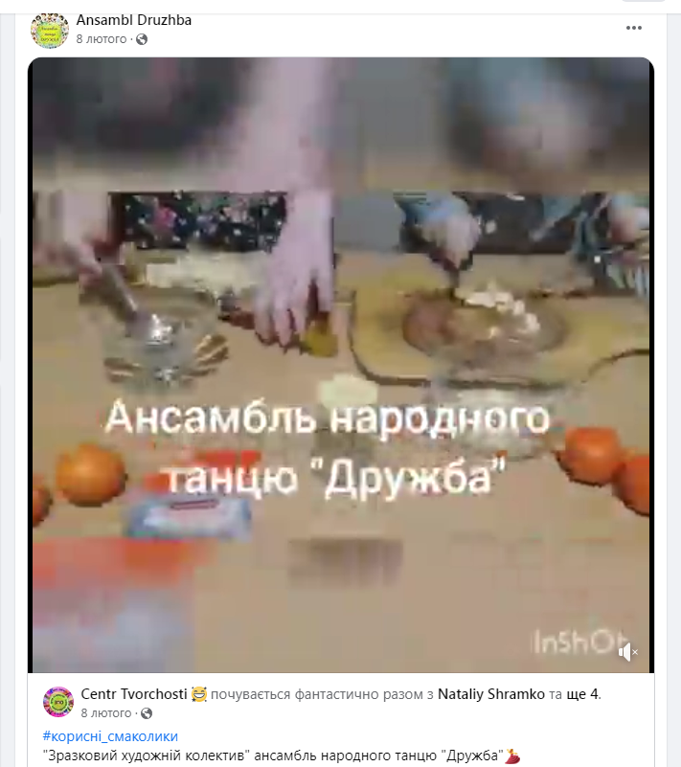
14.Серед груп початкового рівня оголошується онлайн-конкурс на написання кращого листа до Святого Миколая
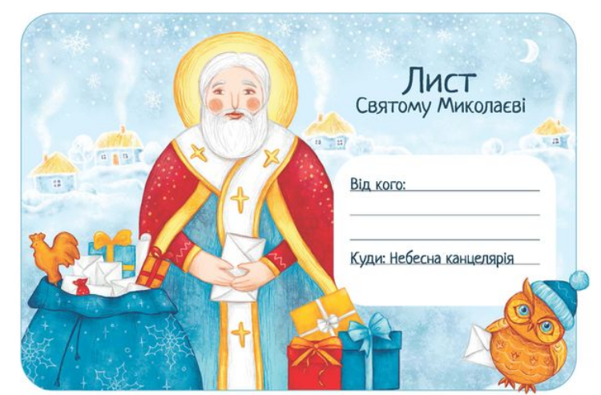
15. Діти-випускники зможуть відчути себе в святкові дні в лідерських ролях педагогів, організувавши власні творчі руханки чи й поставивши навіть кілька танцювальних композицій із групами молодшого віку під керівництвом своїх старших наставників.
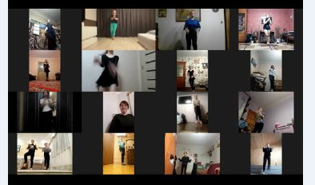
16.Серед інших груп можна провести заняття-анонс, на якому у святковій формі розповісти про плани на майбутній рік та підбити підсумки року, що минає у яскравих фото спогадах чи відеороликах колективу.
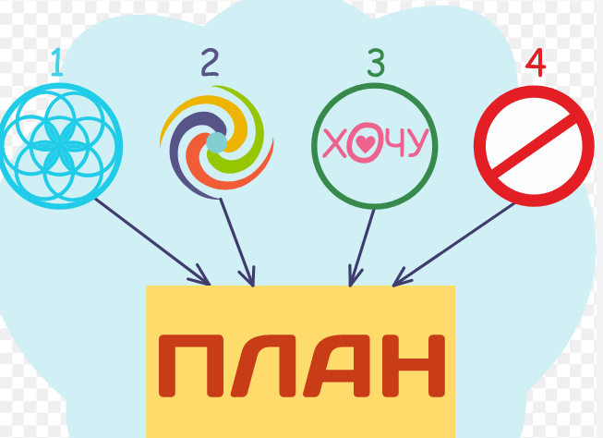
17.Підсумкове заняття з презентацією досягнень дітей колективу може проходити й за участю батьків, які зможуть наочно проглянути результати роботи дітей, прокоментувати їхні досягнення, висловити вдячність педагогам.
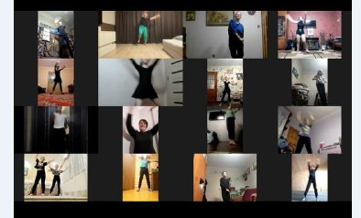
16.Найяскравішої фінішною точкою святкових онлайн-заходів стане презентація елекронного інтерактивного онлайн-календаря, на якому за допомогою QR-кодів можна буде прослухати аудіо вітання, проглянути безліч роликів, скачати цікаві фотопідбірки, проглянути улюблені виступи колективу тощо. Крім того, діти матимуть змогу погортати під час демонстрації екрану ті календарі, котрі готував колектив у минулі роки: пригадати концертні номери, спільні подорожі, будувати нові плани, збираючи спогади з минулих років. Доречно під час такого заняття надати слово кожному охочому: щоб звучали теплі привітання до свята, власні спогади учасників колективу. Символічно, що таке заняття можна організувати й у формі спільного онлайн-чаювання з атмосферними домашніми кухликами, біля ялинки, з домашніми улюбленцями, під святкові ліхтарики тощо.
